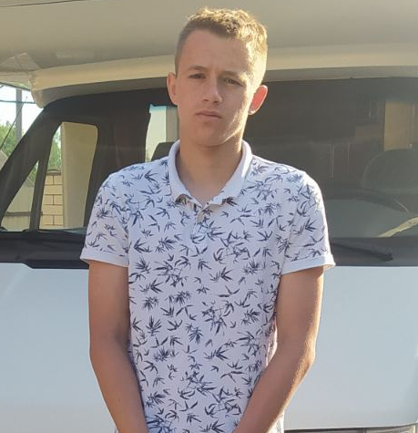

#ПРОВОЖУЛЕТОСПОЛЬЗОЙМОГИЛЕВ

Немного о себе

 | Милюшков Егор, 17 лет

 | Шкловский государственный профессиональный лицей №12

 | Рыбалка, мотоциклы

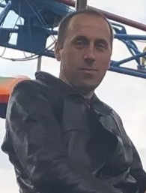
Слова признательности наставнику
Я благодарен своему отцу Милюшкову Виталию Викторовичу за не только теоретические знания, но и практические. Несомненно, это все пригодится в будущем.

Я научился этим летом

 | Выполнять балансировку колес

Осуществлять некоторые ремонтные работу (замена колес, ремонт трансмиссии мотоцикла и др.)

Выполнять замену масла двигателя

И достиг результатов

 | Правильно выполняю балансировку колес

Осуществляю замену масла двигателя

Научился определять и устранять некоторые неисправности мотоцикла

Фотографии
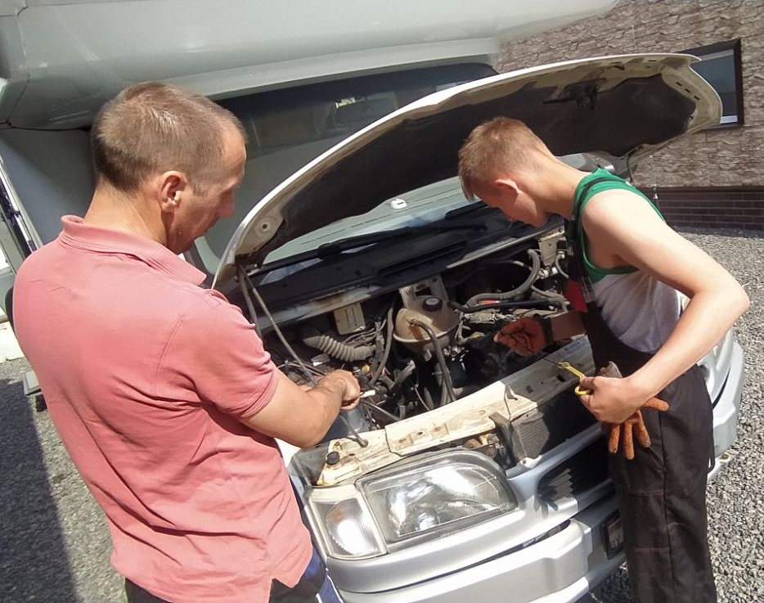
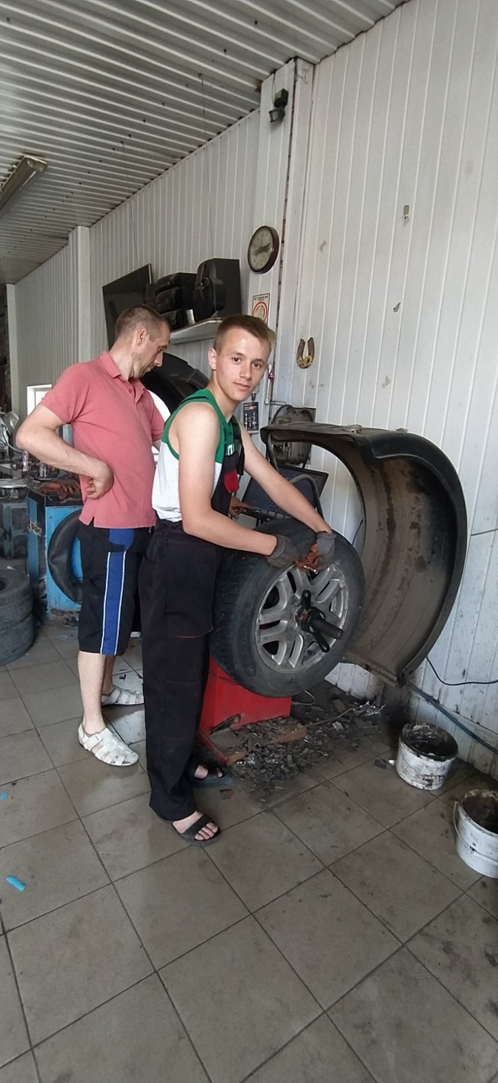
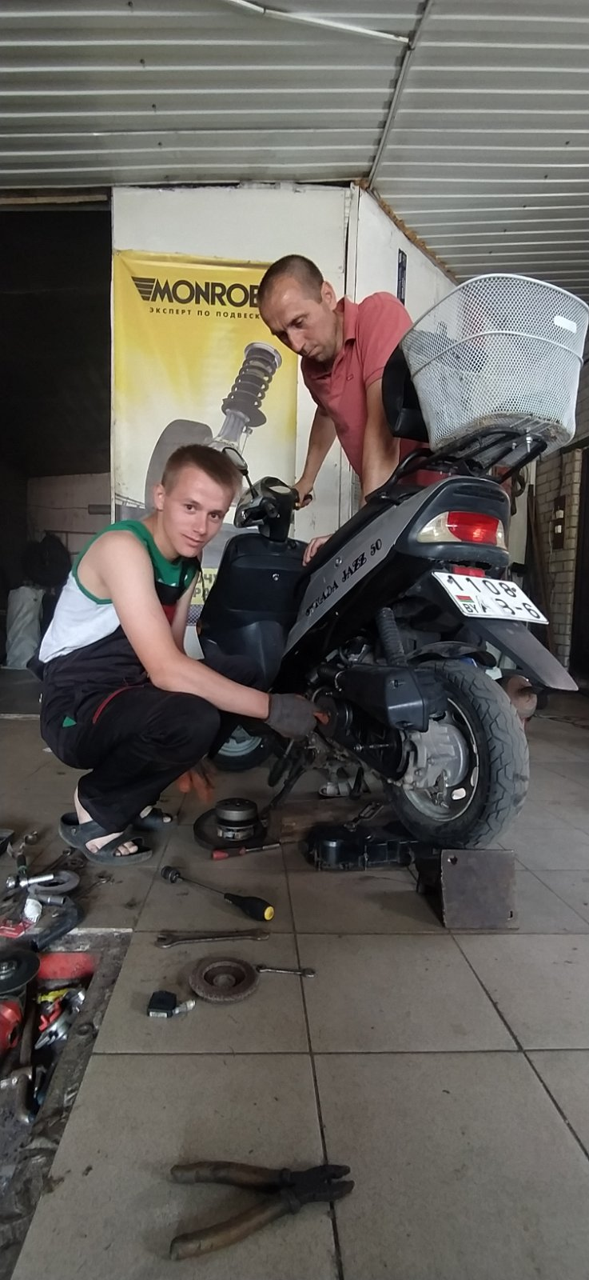
Вместе с отцом осуществляем замену масла двигателя
Помогаю отцу в балансировке колес
Под контролем отца ремонтирую мотоцикл

